
Pontifícia Universidade Católica de Minas Gerais

Bacharelado em Ciência da Computação
Algoritmos em Grafos
Prof. Alexei Machado

2ª LISTA DE EXERCÍCIOS

- De exemplo de um grafo para o qual K(G) < λ(G) < δ(G).
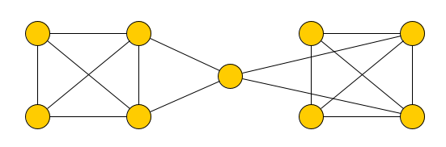

- Prove se as seguintes afirmativas são verdadeiras ou falsas e justifique:

    - Se G é um grafo Euleriano, então G é um grafo não-separável?
    - Se G é um grafo Hamiltoniano, então G é um grafo não-separável?
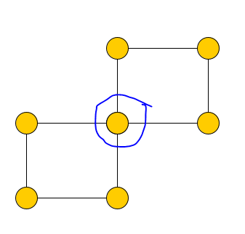
a) Falso:

b) Verdadeiro. Como o grafo é Hamiltoniano, existe um ciclo ligando todos os vértices. Remover qualquer vértice desse ciclo não separa o grafo pois é possível dar a volta no sentido contrário e chegar em todos os vértices.

- Uma universidade está preparando o vestibular para os seus n cursos. Para cada curso, os candidatos deverão realizar algumas provas específicas. Exemplo:

  - Computação: matemática, física

  - Nutrição: química, biologia
  - Arquitetura: física, matemática, história
  - Medicina: química, biologia

Como definir os horários das provas de modo a minimizar o número de dias de provas e de forma que os candidatos de cada curso façam no máximo uma prova por dia? Modele este problema utilizado grafos e proponha uma solução para ele.

R.:

Grafo Bipartido

Conjunto C: Candidatos
Conjunto D: Disciplinas

Colocar aresta ligando candidato e a prova que ele tem que fazer.

Aplicar coloração de arestas. As cores das arestas indicam os dias de realização.

- Argumente a favor das afirmações a seguir ou mostre um exemplo que as tornem inválidas:

  - Toda árvore com pelo menos 2 vértices possui índice cromático (coloração de arestas) igual a dois.

R.: Falso: uma árvore com dois vértices possui apenas uma aresta. Portanto, o índice cromático é 1.

  - A conectividade de aresta é sempre menor ou igual ao grau do vértice de menor grau.

R.: Verdadeiro. TEOREMA 1 dos slides de conectividade, pois ao remover todas as arestas do vértice de menor grau, ele fica desconectado do grafo.

  - Todo grafo bipartido tem número cromático igual a 2.

R.: Verdadeiro. Basta colorir um conjunto de uma cor e o outro de outra.

  - A conectividade de vértice é sempre menor ou igual ao grau do vértice de menor grau.

R.: Verdadeiro. Consequência dos TEOREMAS 1 e 2 dos slides de conectividade, pois ao remover os vértices que se ligam ao vértice de menor grau, o grafo se desconecta.

  - Duas cores são suficientes para colorir as faces de qualquer grafo bipartido planar.

R.: Falso. Pelo último TEOREMA dos slides de coloração, apenas grafos planares eulerianos podem ser coloridos com apenas 2 cores. E é possível construir um grafo bipartido planar não euleriano: (K3,3 com uma aresta a menos)
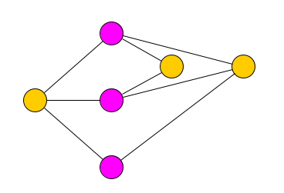

  - Se G é um grafo planar com 10 faces no qual todos os vértices possuem grau 4, podemos dizer com certeza que G possui 12 vértices.

F + V – A = 2

10 + V – (4 * V) / 2 = 2
8 + V -2V = 0
V = 8

Não. G possui 8 vértices.

- Indique se a seguinte afirmativa é verdadeira ou falsa e justifique. “Qualquer grafo que tenha n vértices (n ≤ 5) e um vértice de grau 2 é planar.”

R.: O grafo não planar com a menor quantidade de vértices é o K5. Como todos os vértices do K5 tem grau 4, qualquer outro grafo com quantidade menor ou igual de vértices será planar.

- Encontre o número de faces de um grafo planar com n vértices, e arestas e k componentes.

...

- Para quais valores de a e b o grafo bipartido completo K_{a,b} é planar? Justifique.

Grafo não planar conhecido: K3,3.
Qualquer grafo que contenha o K3,3 como subgrafo não é planar.

R.: ( ( a <= 3 OU b <= 3 ) E (a != 3 OU b != 3) )

- Qual é o índice cromático (coloração de arestas) das árvores? Justifique sua resposta.

Sendo δ(G) o maior grau da árvore G, como δ(G) <= X’(G) <= δ(G) + 1, podemos concluir que o índice cromático de uma árvore fica determinado pelo grau do vértice com mais filhos.
- Uma grande distribuidora de produtos de varejo deseja armazenar seus enormes estoques em galpões a serem construídos nas proximidades de uma grande rodovia. A questão é que determinados produtos podem causar acidentes ou se deteriorarem em contato com outros, então a distribuidora prefere que, nestes casos, eles fiquem em galpões separados. Se a lista de produtos incompatíveis pode ser vista abaixo, quantos galpões devem ser construídos e quais produtos ficariam em quais galpões para que a distribuidora não corra riscos com seus produtos?

Produto: Não combina com

Água sanitária Álcool em gel, amoníaco, vinagre
Bicarbonato de sódio Vinagre
Água oxigenada Vinagre, cloro, acetona
Alvejante Carvão, amônia, Água sanitária

2 galpões (um azul e outro preto).
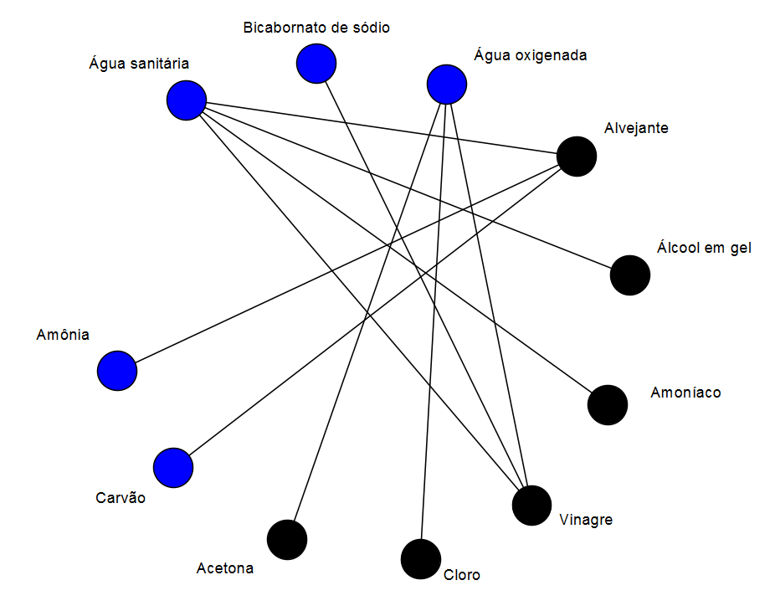

- A rede de lanchonetes GrafoBurger pretende instalar diversas filiais espalhadas pela cidade.
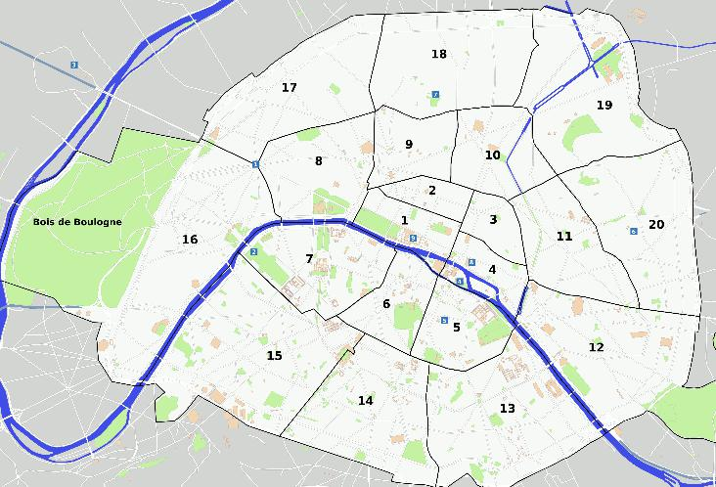

  - Qual o maior número de filiais que podem ser instaladas sem que 2 bairros vizinhos não possuam filiais?

Vértices: filiais
Arestas: vizinhanças

Escolher a maior quantidade de vértices possível sem que haja vizinhos no mesmo grupo.

Aplicar algoritmo do conjunto independente máximo.

  - Qual o menor número de filiais que precisam ser instaladas para que cada bairro ou tenha a filial ou seja vizinho de um que tenha?

Vértices: filiais
Arestas: vizinhanças

Aplicar algoritmo do conjunto dominante mínimo.

- Prove que se um grafo planar é bipartido, então seu dual é euleriano.

- Encontre o fluxo máximo na rede abaixo:

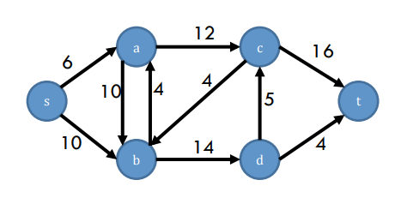

s → a → b → d → t

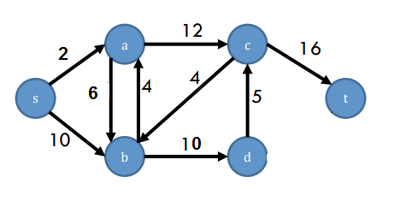

s → b → d → c → t

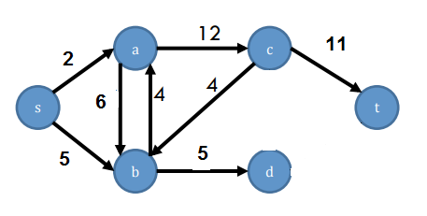

s → b → a → c → t

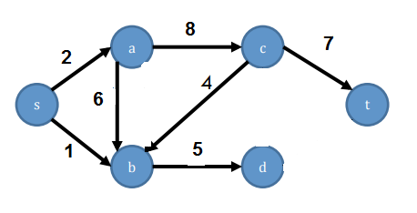

s → a → c → t

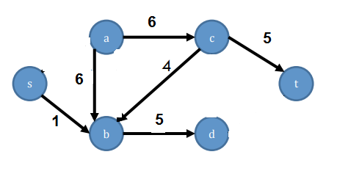

Fluxo máximo: 4 + (16 – 5) = 15

- Os seguintes candidatos a um emprego possuem as habilidades listadas como h1, h2, etc

- Candidato 1: h1, h4, h5

- Candidato 2: h1
- Candidato 3: h2, h3, h4
- Candidato 4: h2, h4
- Candidato 5: h3, h4, h5

Projeto | Necessidades
P1 | h1
P2 | h2, h4
P3 | h4, h5
P4 | h3

Dado que a empresa possui poucos postos em aberto, mas um candidato pode trabalhar ao mesmo tempo em mais de um projeto, como contratar o menor número de candidatos que supram as habilidades necessárias para todos os projetos?

Montar um grafo bipartido onde um conjunto são os candidatos e o outro os projetos.
Quando um candidato tiver uma das habilidades necessárias para o projeto, criar uma aresta entre eles.

A ideia é escolher o mínimo de vértices que dominam o conjunto dos projetos. Então este é um problema do conjunto dominante mínimo com a restrição de escolher apenas vértices do conjunto dos candidatos para ser parte do conjunto dominante.

- O problema de colorir mapas já é bastante conhecido. Considere o mapa abaixo com 9 estados. Qual é o menor número de cores que pode ser utilizado para colorir o mapa?

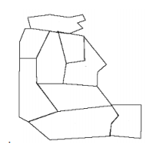

3 cores:
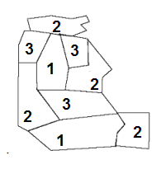
- Encontre um casamento máximo e um casamento completo para o seguinte grafo bipartite.
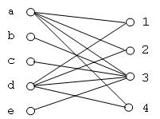

Máximo:
1a, 2d, 3e

Completo:
Impossível, os vértices 1, 2 e 4 estão conectados nos mesmos vértices e são apenas 2.

- Geraldo convidou alguns amigos para tomar um drink em sua casa. Seus convidados são: Angelo, Bernardo, Cristiano, Danilo, Eduardo e Frederico. Geraldo preparou alguns drinks para receber os amigos, mas preparou apenas uma dose de cada drink. Os drinks que ele preparou foram: Alexander (a), Bloody Mary (b), Caipirinha (c), Daiquiri (d), Kir (e), Frutas (f) e Gin Tônica (g). Ao perguntar aos amigos o que cada um bebe, as respostas foram: Angelo (b,e); Bernardo (b,e,f); Cristiano (d,e,f); Danilo (a,b,c,d); Eduardo (b,d,e,f); Frederico (b,d,e). Geraldo conseguirá servir todos os seus amigos? Como?

Grafo bipartido onde os amigos são um conjunto e as bebidas o outro.

A ideia é maximizar a quantidade de amigos.

Danilo → a
Ângelo → b
Frederico → d
Bernardo → e
Cristiano → f

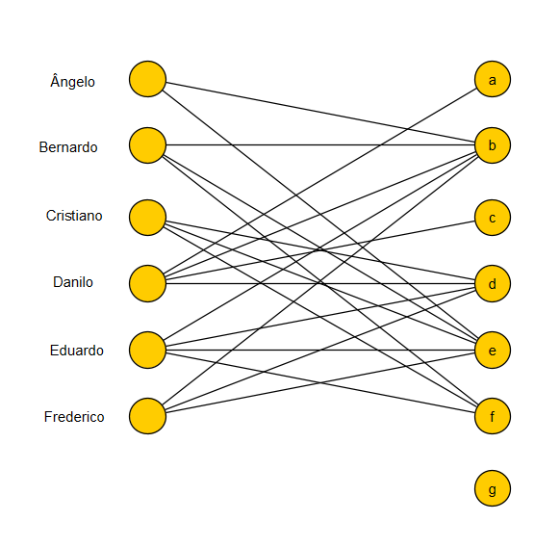

Impossível pois ninguém bebe Gin Tônica (g) e só o Danilo bebe as bebidas a e c. Dessa forma, sobram apenas 4 bebidas para 5 pessoas.

